Engenharia do Caos com Gremlin e Chaos Toolkit
Felipe Barbosa de Oliveira e Matheus de Oliveira Manhães
Sistema de Informação – Universidade do Grande Rio Professor José de Souza Herdy
Rua Professor José de Souza Herdy, 1160 – 25073-200 – Duque de Caxias - RJ Departamento de Sistemas de Informação
Universidade do Grande Rio Professor José de Souza Herdy (UNIGRANRIO) – Duque de Caxias, RJ – Brasil
mmanhaes@unigranrio.br, felipeo@unigranrio.br
Resumo. O que antes se considerava um tabu em questões de segurança e privacidade, hoje é possível observar que o uso de aplicativos e sistemas tem sido cada vez mais inerente à cultura e à rotina do ser humano. Vemos, por exemplo, o quão comum é uso do Netflix. É possível perceber o quanto é investido para que os serviços da Netflix permaneçam disponíveis para seus usuários, em situações e dispositivos diversos. Estudar a estrutura de grandes sistemas auxilia na maneira como novos aplicativos e sistemas podem ser construídos garantindo qualidade e disponibilidade para os usuários. Uma das formas em que grandes empresas como Netflix, Amazon, Google, Microsoft, Uber e Dropbox conseguem manter seus serviços com qualidade é usando Chaos Engineering.
Chaos Engineering é o foco deste trabalho, que mostra como o processo de Engenharia do Caos funciona na execução e criação de ataques simulando rotinas de trabalho comuns, na tentativa de gerar turbulência a fim de preparar os engenheiros de software para as situações onde o software pode se tornar indisponível, como interrupções de energia, congestionamento de requisições e demora em relação ao tempo de resposta afim de gerar resiliência e descobrir pontos fracos.
Este documento mostra como é feito o processo de Engenharia do Caos através de quatro pequenos sistemas criados para este trabalho: um buscador de repositórios de usuários do GitHub, uma API RESTful de cadastro de termos úteis relacionados a Chaos Engineering, uma calculadora comum e um gerenciador de tarefas. A ideia é usar essas aplicações como alvo dos experimentos de Caos.
Palavras-chave: Aplicativos, Sistemas, Web, Internet, Ataques, Experimento, Netflix, Engenharia do Caos.

1. Introdução
Aqui será descrita a introdução.

1.1. Motivação
Um dos hobbies mais comuns da sociedade é o entretenimento, principalmente programas de televisão, filmes, séries e novelas. Utilizando plataformas como a Netflix, que é a maior empresa de streaming de vídeo existente hoje, é possível perceber o quanto em esforço é investido para ter uma boa estrutura a fim de garantir disponibilidade e qualidade para seus usuários. Pesquisando sobre o que mantém os serviços da Netflix sempre disponíveis e com qualidade é possível descobrir que a Engenharia do Caos é uma das grandes responsáveis. Não só a Netflix, mas outras grandes e pequenas empresas, se já não tem adotado, tem procurado adotar as ações da disciplina de Engenharia do Caos. Embora seja um tema relativamente novo, tem trazido bastante curiosidade e investimento de empresas a fim de verificar a disponibilidade de inserir Caos em seus processos de desenvolvimento de software.

1.2. Problema
Aqui será descrito o problema.

1.3. Objetivos
Este trabalho tem por objetivo mostrar uma prova de conceito propondo um projeto de simulação de um ambiente de produção a fim de servir como alvo para ataques baseados nos Princípios do Caos, explorando a disciplina de Engenharia do Caos utilizando ferramentas como Gremlin e Chaos Toolkit na intenção de gerar um ambiente turbulento, na expectativa de revelar os pontos fracos do sistema e investir na tentativa de criar um ambiente resiliente e disponível em que o usuário não tenha prejuízos em sua experiência como consumidor dos serviços oferecidos nas aplicações alvo.

1.4. Organização do Trabalho
Este trabalho está organizado da seguinte forma: o capítulo 1 descreve a parte introdutória do problema, assim como a motivação, objetivos e a forma como o trabalho está organizado; o capítulo 2 descreve o referencial teórico onde é abordado sobre o Netflix, Engenharia do Caos e qual a relação que existe entre esses dois itens; no capítulo 3 é apresentada a prova de conceito descrevendo o problema, a solução proposta e a arquitetura da pesquisa, onde são detalhadamente descritas a forma como as aplicações alvo foram construídas e como funcionam suas interações, assim como a preparação do ambiente para a execução e criação de ataques para o experimento de Engenharia do Caos; o capítulo 4 é apresentada a conclusão deste trabalho abordando as considerações finais, contribuições e trabalhos futuros; finalmente, no capítulo 5 são apresentadas as referências bibliográficas.

2. Referencial Teórico
Este capítulo apresenta um breve histórico sobre a empresa de streaming Netflix, Inc. e como a disciplina de Engenharia do Caos foi incorporada à cultura da empresa até se tornar uma prática comum em seu processo de desenvolvimento. Também será abordado, de uma forma geral, o conceito de Engenharia do Caos.

2.1. Netflix
Segundo a NETFLIX (2019), a empresa é líder em conteúdo digital desde 1997, sendo um dos principais serviços de entretenimento pela internet no mundo, com quase 158 milhões de assinaturas ativas em mais de 190 países e conteúdo que engloba filmes, séries e documentários de diversos gêneros e idiomas.
O que inicialmente era um serviço online de aluguéis de DVDs, atualmente disponibiliza aos seus assinantes a possibilidade de assistirem os seus conteúdos quando e onde quiserem, em praticamente qualquer tela com uma conexão à internet.
Observando a demanda cada vez maior pelos serviços oferecidos e a crescente base de usuários, em 2008 a Netflix deu início a um processo de migração de sua infraestrutura, saindo dos datacenters para a nuvem, onde os sistemas teriam uma melhor escalabilidade e gerenciamento de recursos.
Devido ao processo de migração da infraestrutura para a nuvem, foi detectado que a escalabilidade horizontal multiplicaria o número de instâncias que executam um dado serviço. Com milhares dessas instâncias em execução, era questão de tempo que uma dessas máquinas virtuais falhassem por algum motivo. Havia a necessidade de os serviços serem construídos visando a resiliência à essas falhas.
Desde então foram realizados diversos testes de resiliência em ambiente de produção com o objetivo de comprovar a qualidade do serviço e capacidade de operação em um cenário de uso real. Todo esse processo mais tarde seria conhecido como Engenharia do Caos.
Ferramentas foram criadas com o objetivo de continuar o processo. O Chaos Monkey sendo uma das primeiras a serem utilizadas, seguido do Kaos Kong em uma escala maior e o FIT (Failure Injection Testing) ocupando a lacuna entre as duas primeiras.
Além disso os Princípios do Caos foram desenvolvidos, uma plataforma de automação de testes foi implementada para executar continuamente os experimentos sobre a arquitetura de microserviços e foi observado que a Engenharia do Caos tem o objetivo de tornar visível o caos já inerente aos sistemas complexos.
É importante ressaltar que organizações como a Google, Amazon, Microsoft, Dropbox e outras de diversas áreas também vêm adotando a prática da Engenharia do Caos no seu processo de desenvolvimento com o objetivo de tornar seus processos e sistemas mais resilientes.

2.2. Conceitos de Engenharia do Caos
A Engenharia do Caos, traduzindo Chaos Engineering para o português, é disciplina que estuda o comportamento de um sistema através de experimentos com o objetivo de construir confiança e resiliência para suportar as imprevisibilidades diárias. (Princípios do Caos, 2018).
Ao falar em “caos” podemos ter uma ideia de algo sem organização, sem lógica e totalmente incontrolado, no entanto a Engenharia do Caos não consiste em induzir falhas aleatórias sem qualquer planejamento ou objetivo, muito pelo contrário. Entender as condições que podem induzir essas falhas e as contingenciar é o objetivo principal desta disciplina.
Há um desafio na manutenção e implementação de melhorias em sistemas que atingem certo nível de crescimento e complexidade com o alto número de componentes interagindo entre si. Independente da arquitetura utilizada no sistema, com o desacoplamento de componentes também temos uma série de fatores que podem impactar na sua execução.
Embora não seja viável prever todas as falhas de um sistema, muitas delas podem ser detectadas antes de serem percebidas na execução onde os danos são maiores. Com o diagnóstico em mãos, é possível corrigir as falhas antes de atingirem o usuário final tornando o sistema mais confiável (ROSENTHAL, 2017).
A Engenharia do Caos utiliza testes em alguns pontos específicos do sistema, no entanto ela não se baseia somente nessa prática. Os testes servem como parte do processo de conhecimento sobre o sistema experimentado. Ele indica se uma condição específica está ou não dentro dos padrões, enquanto a Engenharia do Caos busca olhar a interação dos componentes do sistema como um todo para corrigir as falhas e implementar melhorias.
Os experimentos possibilitam revelar detalhes do sistema que normalmente passariam desapercebidos ocasionando uma falha futura. Eles não se baseiam apenas em condições de testes binários aplicados em um componente isolado, mas é executado de maneira a observar o comportamento do sistema em diversas condições que simulam possíveis falhas reais tendo como foco as áreas críticas desse sistema.
Experimentos ajudam na compreensão do comportamento dos sistemas a partir de uma abordagem empírica e a sua execução gera resultados que permite visualizar o seu comportamento em diferentes situações.
Podemos ter como exemplo um crescente números de clientes acessando um site de compras, o que eleva o aumento no tráfico e gera uma receita maior. Neste caso, não temos uma falha em questão, mas é uma boa oportunidade para exploração e experimentação sobre o impacto de aumento do número de usuários no sistema do ponto de vista da Engenharia do Caos.
Quando temos o conhecimento de como os efeitos sistêmicos do caos afetam o sistema e seus componentes em ambiente real de sua execução, podemos implementar melhorias que contribuirão para evitar possíveis falhas e aumentar a confiabilidade deste mesmo sistema (ROSENTHAL, 2017).
Também devemos estar cientes que existem alguns pré-requisitos antes de aplicarmos a Engenharia do Caos a um determinado sistema. O sistema deve atender requisitos básicos de testes e monitoramento, bem como se encontrar em um estado normal de execução com falhas previamente conhecidas devidamente corrigidas. O objetivo da Engenharia do Caos é dar visibilidade a falhas ocultas.
Outro ponto é a necessidade de alguma forma de monitoramento para visualizar o estado atual do sistema e seu comportamento durante as condições turbulentas dos experimentos executados. Essa comparação de estados permite a análise de resultados dos experimentos, gerando conclusões acerca dos mesmos.

2.2.1. Engenharia do Caos e Teste de Software
Quando se começa a explorar a Engenharia do Caos, uma das dúvidas mais comuns é no que essa disciplina se difere dos testes tradicionais. A Tabela 1 mostra um comparativo dessas duas áreas e no que elas diferem.

Engenharia do Caos | Testes Tradicionais
Abordagem dinâmica. Resultado imprevisível. | Abordagem lógica. Analisa se o resultado observado é igual ao resultado esperado.
Verifica, em cenários específicos, se os códigos estão corretos. | Verifica se o comportamento do sistema como um todo está correto.
Identifica bugs o mais longe possível do ambiente de produção. | Identifica bugs o mais perto possível do ambiente de produção.
Tabela 1 – Comparativo da Engenharia do Caos com Testes Tradicionais

2.2.2. Complexidade Sistêmica
Gerenciar um sistema é um desafio para qualquer arquiteto responsável pela sua execução. Este desafio se multiplica na mesma proporção de tamanho do sistema. Na medida em que são adicionados componentes, a complexidade aumenta ainda mais dificultando a sua manutenção e exigindo um esforço maior das equipes responsáveis por ele.
Ao adotar a arquitetura de microserviços, a Netflix se deparou com a dificuldade de administrar os inúmeros serviços ativos. Se por um lado eles permitiam que os times trabalhassem de forma independente, a mesma arquitetura gerou um esforço maior de coordenação entre as equipes.
De fato, tanto nas arquiteturas monolíticas como nas arquiteturas com menor acoplamento como as baseadas em microserviços, a medida em que a complexidade aumenta, fica humanamente impossível para um único indivíduo ter uma visão do comportamento e interação de todos os seus componentes. É neste ponto em que a Engenharia do Caos vem para dar suporte, atuando para melhorar a legibilidade, exibindo comportamentos até então ocultos aos olhos humanos (ROSENTHAL, 2017).
A partir de certo ponto, testes clássicos, funcionais e de integração se tornam insuficientes devido a integração de componentes e uma abordagem que possibilite observar uma gama maior de interação se faz necessária. Se torna preciso ir além das propriedades já conhecidas do sistema.
Neste cenário podemos ter algo conhecido como “efeito chicote”, aonde uma pequena perturbação na entrada de dados é capaz de desestabilizar o fluxo de interação entre componentes alterando drasticamente a saída esperada. Sem que isto seja detectado em testes isolados, nessa situação, cada componente agiria da forma esperada, porém um evento em cadeia causado por uma certa entrada de dados alteraria a saída

2.2.3. Princípios do caos
Os princípios do caos auxiliam no desenvolvimento e no design dos experimentos. A compreensão destes princípios e a sua aplicação durante o planejamento e execução dos experimentos são fundamentais para a interpretação dos resultados gerados.

2.2.3.1. O estado normal de execução
O estado de prontidão é o estado de operação normal do sistema. Neste estado o sistema opera de maneira esperada durante o seu desenvolvimento, tendo a saída de dados dentro dos padrões previamente especificados de acordo com os requisitos.
O desafio aqui é identificar esse estado normal de operação do sistema, o que se revela uma tarefa muito mais profunda do que apenas executar testes. Mesmo com a utilização de testes automatizados, eles podem não revelar o real problema por trás do estado de saúde do sistema, pois este estado pode envolver métricas relacionadas as regras de negócio e satisfação dos usuários.
Existem no mercado diversas ferramentas capazes de monitorar os vários aspectos e componentes do sistema, no entanto, para que haja uma real compreensão do estado normal de execução de um sistema, devemos nos lembrar que cada sistema possui particularidades que vão desde a plataforma em que serão executados até o seu público alvo.
As métricas do negócio são as melhores representantes para medir o estado real de execução saudável do sistema, atuando como “sinais vitais” do sistema, lembrando que a medição constante das mesmas é imprescindível para a tomada de decisões (ROSENTHAL, 2017).
Essas medidas não são fixas, na verdade o que teremos no fim é uma faixa de valores de acordo com as métricas do negócio para determinar o estado aceitável desse sistema.

2.2.3.2. Criando hipóteses
Uma vez com as informações sobre as métricas e o estado normal de execução do sistema em mãos, as hipóteses poderão ser elaboradas. Quando um experimento é executado, devemos ter uma hipótese a respeito do seu comportamento esperado, dessa forma podemos delimitar o que procuramos e tirar conclusões dos experimentos.
As hipóteses dos experimentos geralmente são formadas a partir do pensamento em que se uma falha for injetada no sistema este não irá desviar de seu estado normal de execução e retornará ao seu estado normal. Neste caso as hipóteses se baseiam na resiliência do sistema onde o mesmo deverá ser capaz de resistir as interferências e voltar ao seu estado normal.
Um exemplo de uso de hipóteses aplicadas aos experimentos na Netflix inclui injeção de falha em um serviço de exibição de lista de filmes personalizados para o usuário de acordo com o seu histórico. O comportamento esperado é que se o serviço falhar, o sistema deverá exibir a lista padrão de filmes.
Outro exemplo é o redirecionamento do tráfego de acesso de uma região inteira da AWS para outras regiões, como um balanceamento de carga para verificar que em uma situação real o sistema não irá se desviar de seu estado normal de execução frente a uma falha.

2.2.3.3. Eventos reais
Todo sistema, do mais simples ao mais complexo, está sujeito a uma série de fatores imprevisíveis que podem afetar sua execução. Há uma certa tendência desses fatores se multiplicarem a medida em que o tempo de execução se prolonga com o tempo.
Uma vez que é inviável e praticamente impossível abordar cada um dos fatores durante os experimentos, é necessário um bom planejamento para definir a área de atuação e como os experimentos serão executados.
É possível efetuar uma estimativa para saber quais eventos serão induzidos pelos experimentos. Fatores como frequência do evento, impacto e o peso dos mesmos versus o custo e a complexidade do mesmo são determinantes.
Podemos ter um certo evento com custo mais alto para ser simulado, porém com grande impacto diretamente nos usuários no caso deste evento ocorrer. Nesta situação a aplicação de um experimento de engenharia do caos é bem aceita, pois visa mitigar o impacto que pode causar aos usuários no caso da falha ocorrer fora do horário comercial por exemplo, o que causaria uma demora na resolução manual da mesma.
Outro evento pode ter uma frequência alta e ao mesmo tempo ter uma simulação rápida e barata através de experimentos, o que também faz com que seja propícia a execução de experimentos para corrigir essa falha na resiliência.
Da mesma forma não devemos induzir experimentos nos quais a complexidade de execução junto aos demais fatores citados podem trazer algum custo ou risco, principalmente no impacto do usuário final, o que também inclui a não execução de experimentos cujas injeções de falhas não podemos lidar por motivos óbvios.

2.2.3.4. Experimentos em produção
A engenharia do caos, diferente da disciplina de teste de software, opta pela verificação do sistema o mais próximo possível do ambiente de produção. A implementação ideal é aquela na qual ocorre diretamente neste ambiente, uma vez que esse é o seu ambiente normal de execução.
Quando isto não é possível ou quando o a engenharia do caos está sendo implantada pela primeira vez em alguma organização, pode se optar por um outro ambiente para fins de adaptação das equipes e acompanhamento inicial, desde que o mesmo seja o mais semelhante possível ao ambiente de produção real.
Sabendo que os usuários se comportam de maneira inesperada quando utilizam um sistema, a entrada de dados desses usuários também é imprevisível. Esses dados só podem ser observados com o sistema em ambiente de produção, por mais que se tente executar testes em um ambiente de desenvolvimento, por exemplo, eles não produzirão o mesmo resultado que usuários reais produziriam com suas entradas de dados.
Também temos o comportamento e as interações com sistemas de terceiros. Por mais que se execute o sistema em um datacenter local, em algum momento haverá a comunicação com um serviço externo. Ao usuário acessar um sistema via web, o próprio navegador do usuário se torna um objeto fora do controle e essas variações não podem ser simuladas fora do ambiente de produção.
Além dos fatores acima citados, também temos as próprias equipes de engenheiros, arquitetos e scripts automatizados que efetuam modificações e atualizações diárias no código. Uma versão em desenvolvimento pode não conter essas alterações, o que causaria uma diferença significativa nos resultados dos experimentos.
De posse dessas informações, vemos a importância da execução dos experimentos em ambiente de produção, no entanto, devemos nos lembrar que a engenharia do caos é uma disciplina, no entanto os experimentos precisam ser bem planejados e organizados. O objetivo é mitigar futuras falhas que causariam danos maiores.
Embora alguns sistemas que executem tarefas críticas não possam ter os experimentos em ambiente de produção, para a grande maioria dos sistemas a engenharia do caos é uma possibilidade.

2.2.3.5. Automação de experimentos
Uma vez com as informações sobre as métricas e o estado normal de execução do sistema em mãos, as hipóteses poderão ser elaboradas. Quando um experimento é executado, devemos ter uma hipótese a respeito do seu comportamento esperado, dessa forma podemos delimitar o que procuramos e tirar conclusões dos experimentos.

2.2.3.6. Definindo o alcance dos experimentos
Aqui serão definidos o alcance dos experimentos.

2.2.4. Precursores do caos
Uma breve descrição das primeiras ferramentas desenvolvidas na Netflix para aplicação da engenharia do caos e a necessidade por trás do seu desenvolvimento.

2.2.4.1. Chaos Monkey
Aqui será descrito o Chaos Monkey.

2.2.4.2. Chaos Kong
Aqui será descrito o Chaos Kong.

2.3. Planejando experimentos
Aqui será descrito o planejamento dos experimentos.

3. Prova de Conceito
Este capítulo está dividido em quatro seções. A seção 3.1 aborda a descrição do problema e como isso motiva toda a solução proposta, a seção 3.2 apresenta a solução proposta com o intuito de justificar a pesquisa e o problema, a seção 3.3 apresenta a arquitetura da pesquisa descrevendo o processo de criação e apresentação das aplicações, o setup de contêinerização e gestão das aplicações, assim como a execução e criação dos ataques e, finalmente, a seção 3.4 apresenta as tecnologias utilizadas, ou seja, todos os recursos de software, ferramentas, bibliotecas, frameworks, linguagens de programação e tecnologias em geral que foram necessárias para elaboração do projeto.

3.1. Descrição do Problema
Com o avanço da tecnologia o mundo está cada vez mais conectado. Sistemas web estão sendo construídos e novidades em aplicativos estão sendo lançadas frequentemente. O grande público, independente da faixa etária, cada vez mais tem se adaptado às novas tecnologias para se manter atualizado às novidades.
Percebendo isso, os aplicativos e sistemas web provocaram uma enorme transformação na maneira como lidamos com a nossa rotina pessoal, profissional, sentimental e acadêmica. Observando essa realidade, é importante refletir a respeito do que é necessário para garantir que esses aplicativos e sistemas web se mantenham disponíveis sempre que os usuários precisem utilizar, além de garantir que as falhas e turbulências de produção devem ser consideradas e, além disso, serem tratadas da forma correta a fim de não mais ocorrerem ou ocorrerem em menor escala, garantindo a melhor experiência possível para o usuário.
Levando em conta esta problemática, decidiu-se explorar a maneira como é possível garantir disponibilidade e resiliência de aplicações de grandes empresas como Netflix, analisando o seu processo de Engenharia do Caos a fim de gerar conhecimento levando em consideração seus experimentos e como suas falhas podem se tornar aprendizado no contexto de desenvolvimento de software.

3.2. Solução Proposta
Com o objetivo de explorar este problema, foi proposta a simulação de um ambiente de produção onde são servidas aplicações web construídas a fim de serem alvos de ataques de experimentos realizados baseando-se nos princípios da Engenharia do Caos.

3.3. Arquitetura da Pesquisa
A Figura 1 representa a arquitetura de todo o projeto, desde a criação das aplicações até a execução e criação dos ataques. O processo é dividido em 5 etapas após a criação das quatro aplicações. 1 – Uso do Docker para configurar as quatro aplicações em contêineres. 2 – Uso do Minikube para instalação do Kubernetes localmente afim de gerir os contêineres Docker. 3 – Deploy dos pods no Amazon Web Services. 4 – Execução dos ataques de CPU e Shutdown com Gremlin. 5 – Criação e execução de ataques com o Chaos Toolkit.
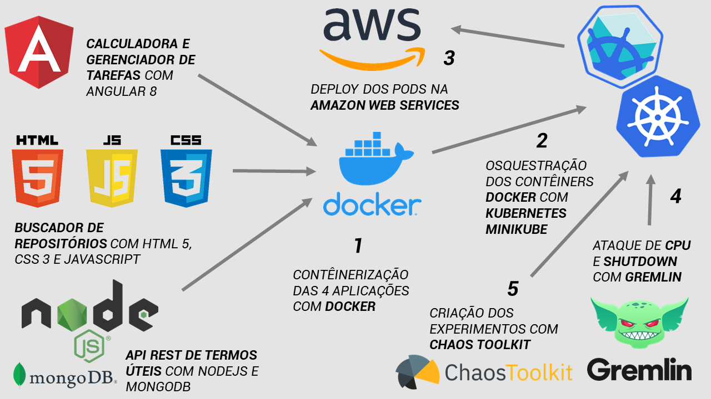
Figura 1 - Arquitetura da Pesquisa.

3.3.1. Aplicações Alvo
Nesta seção serão apresentadas as aplicações que foram criadas para simular um ambiente comum de produção a fim de servirem como alvos para os experimentos do Gremlin e os experimentos criados com Chaos Toolkit. Estas aplicações estão divididas em 4 seções: a seção 3.3.1.1 descrevendo a calculadora, 3.3.1.2 descrevendo o gerenciador de tarefas, 3.3.1.3 o buscador de repositórios e finalmente a seção 3.3.1.4 descrevendo a API REST que permite a inclusão, remoção, edição, listagem e pesquisa de termos úteis relacionados a Engenharia do Caos.

3.3.1.1. Calculadora
Feita com Angular 8, a calculadora é uma aplicação simples que realiza tudo o que uma calculadora comum faz: operações de soma, adição, subtração e divisão. Tem o visual responsivo, ou seja, a interface se adapta independente do dispositivo que o usuário esteja utilizando (computador, TV, celular, tablet etc.). A Figura 2 mostra a única tela que essa aplicação possui.
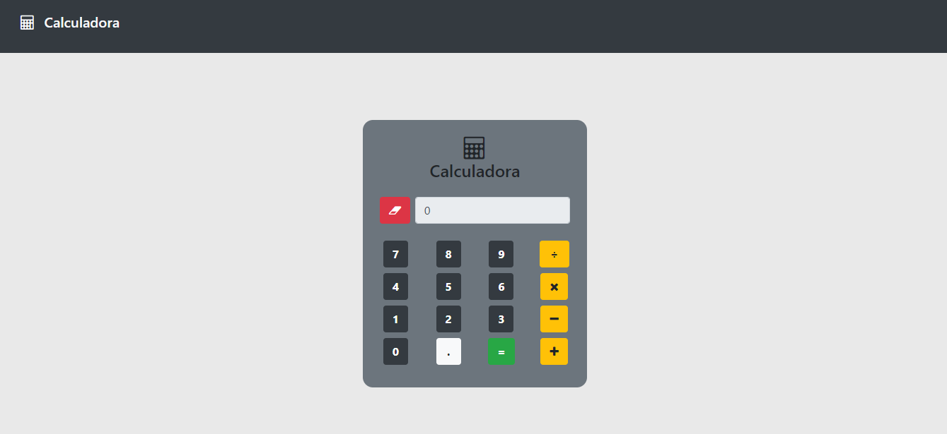
Figura 2 - Calculadora na visão desktop.

3.3.1.2. Gerenciador de Tarefas
O Gerenciador de Tarefas é uma aplicação que permite o usuário incluir, remover, editar, pesquisar, listar e alterar o status de tarefas. Desenvolvido com o Angular em sua versão 8, tem a interface responsiva e de fácil interação. A Figura 3 mostra como é a sua tela inicial sem haver tarefa alguma cadastrada. Acima da tabela que exibe as tarefas, existe um botão chamado “Adicionar Tarefa”. Ao clicar neste botão a tela de formulário de inclusão de tarefas é exibida.
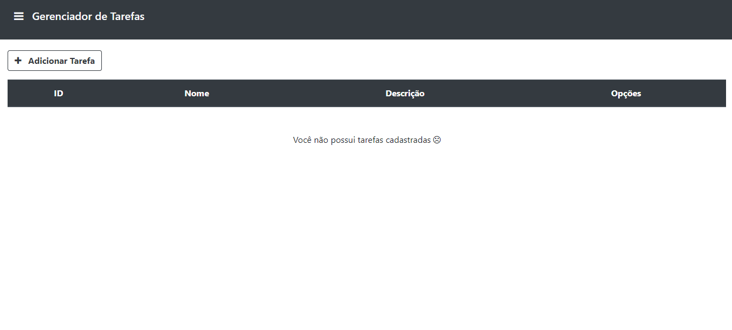
Figura 3 - Tela inicial sem tarefas.
Assim que o botão para adicionar tarefas é selecionado, um formulário que solicita informações como nome e descrição da tarefa é exibido. A Figura 4 ilustra esta tela.
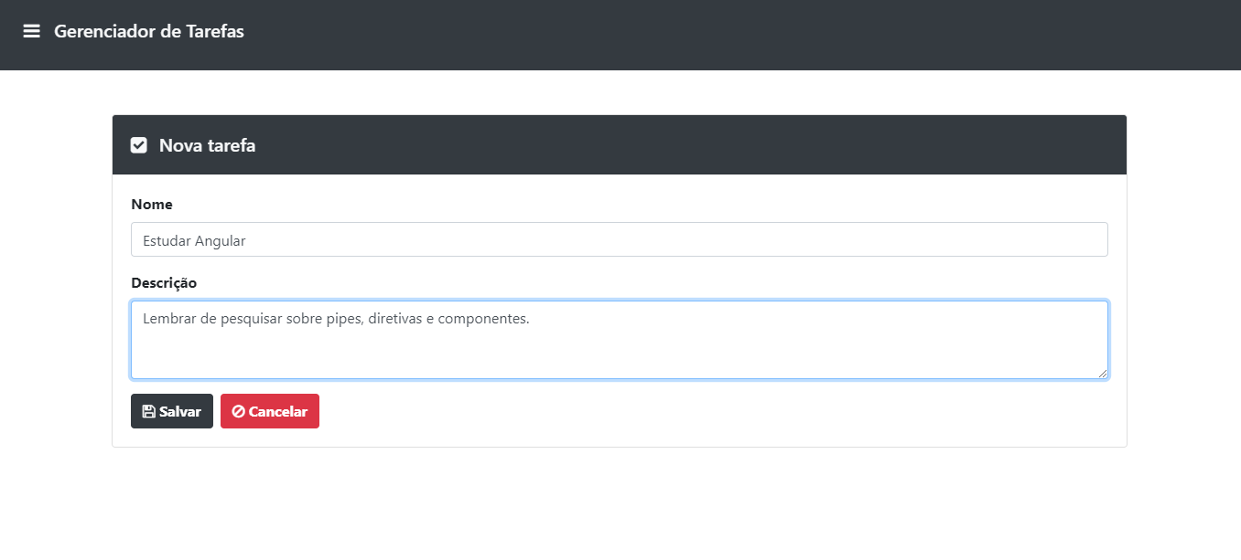
Figura 4 - Formulário de inclusão de tarefas.
No formulário de inclusão de tarefas é obrigatório a inclusão do nome e descrição da tarefa. Ao clicar no botão de cancelar, todos os dados do formulário são perdidos e o usuário é conduzido pelo fluxo da aplicação até a tela de listagem de tarefas. Se o usuário clicar no botão de salvar a tarefa, os dados do formulário são salvos no local storage, onde ficam salvos no lado do cliente (navegador), não expiram, só são removidos por ação do cliente e são exibidos formatados e estilizados na tela de listagem de tarefas, conforme mostram a Figura 5 e a Figura 6.
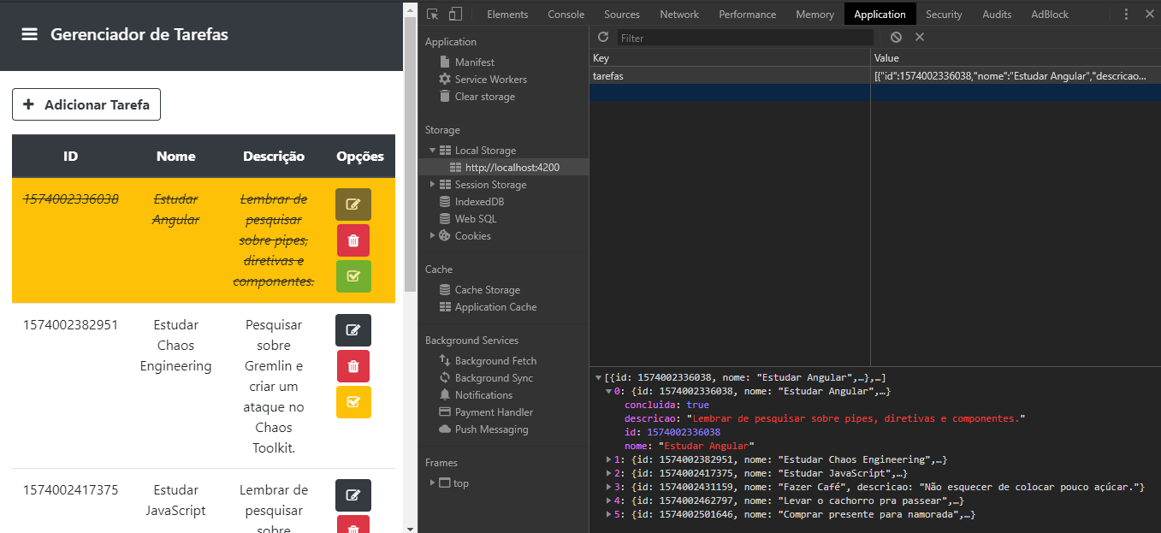
Figura 5 - Listagem de tarefas salvas no local storage.
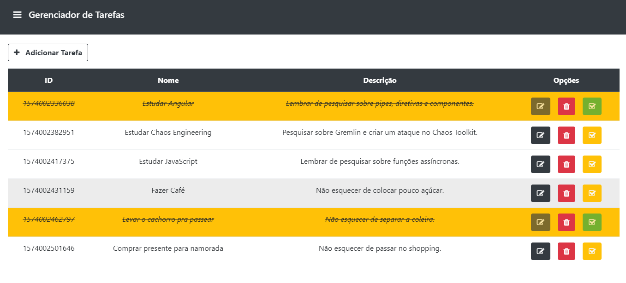
Figura 6 - Listagem de tarefas.
A Figura 6 ilustra a tela de exibição das tarefas criadas em uma lista. É possível perceber que a tabela que faz a listagem de tarefas possui quatro colunas: a primeira exibe os IDs gerados automaticamente para cada tarefa, a segunda exibe os nomes escolhidos pelo usuário no formulário de inclusão de tarefas, assim como na terceira coluna que exibe a descrição. A quarta coluna exibe três botões para que seja possível, nesta ordem, editar, excluir e alterar o status de uma tarefa para marcá-la como pronta. É possível perceber na Figura 6 que algumas tarefas foram marcadas como prontas, ou seja, tiveram seus status alterados, a partir dessa condição, a cor de fundo desta tarefa é alterada para amarelo, o texto também tem seu estilo alterado para que fique em itálico e taxado. Além disso, é possível perceber que o botão de editar e alterar status ficam desabilitados, somente dando a opção de o usuário excluir aquela tarefa, partindo do pressuposto de que se o usuário concluiu tal tarefa, a mesma não pode ser editada nem ter seu status alterado novamente.
Caso o usuário pressione o botão para editar uma tarefa, o fluxo da aplicação conduz o usuário para o formulário de inclusão de tarefas, porém como se trata de uma edição, o formulário é exibido preenchido com os dados fornecidos pelo usuário previamente para que seja necessário somente a alteração que o usuário deseja. A Figura 7 ilustra este caso.
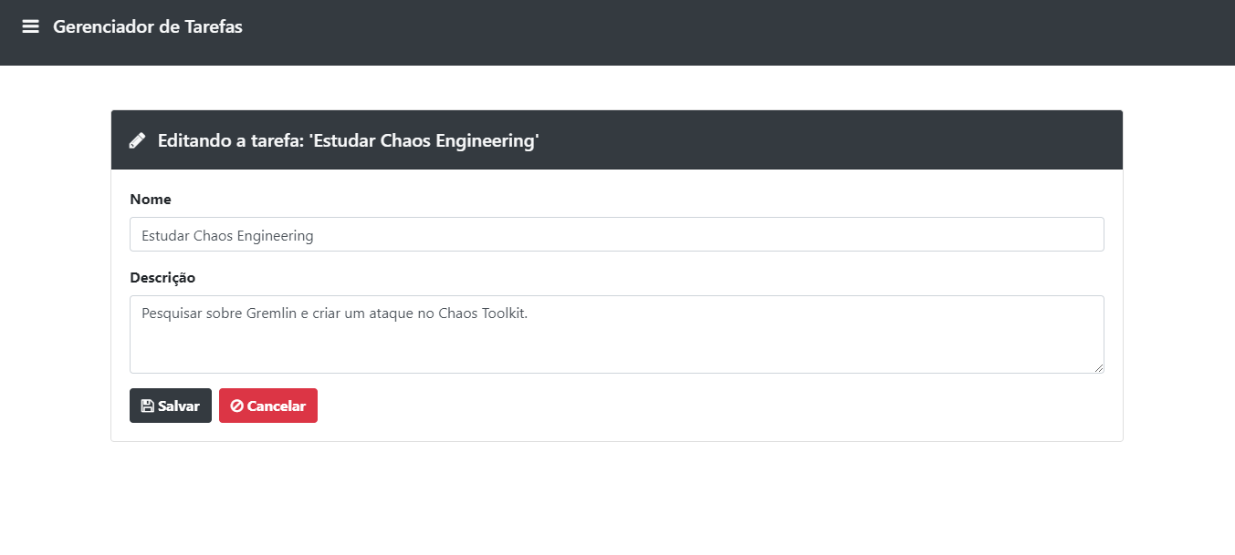
Figura 7 - Tela de edição de tarefas.
A Figura 7 mostra como a tela de edição de tarefas exibe uma tarefa previamente cadastrada para que seja possível a alteração de seu conteúdo. Caso o usuário clique em “Salvar”, todas as alterações são salvas novamente no local storage e a tarefa é exibida atualizada na lista de tarefas, mas caso o cliente clique em “Cancelar” nada é feito e a tarefa volta a ser exibida como estava previamente.
Conforme a Figura 8 é possível perceber que aplicação também disponibiliza que o usuário faça a exclusão de uma tarefa. É exibido um modal de alerta para que o usuário se certifique de que a tarefa será excluída.
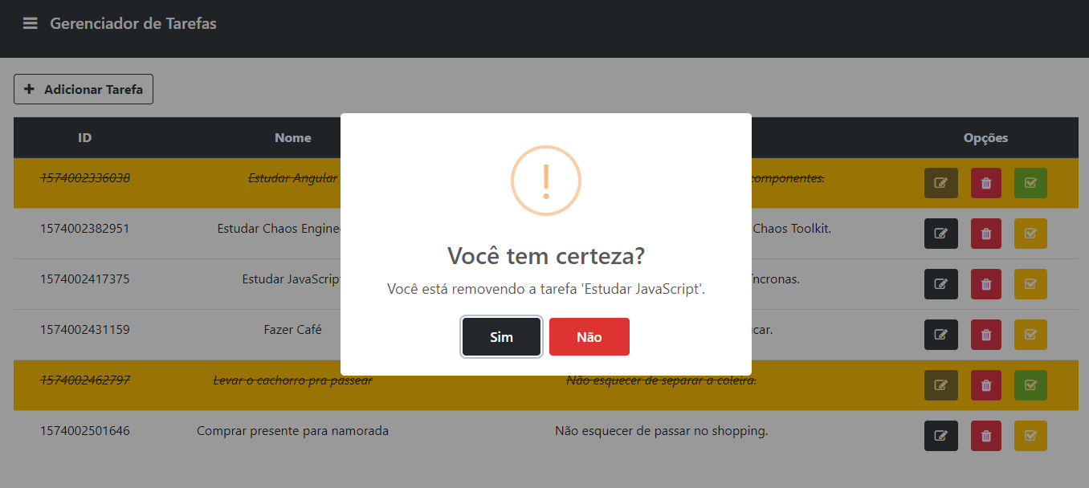
Figura 8 - Remoção de tarefas.
Caso o usuário clique em “Cancelar”, o processo de exclusão da tarefa é revertido e nada acontece, porém, clicando em “Sim” o usuário remove a tarefa da lista de tarefas e também da lista no local storage. A Figura 9 mostra como o modal muda seu comportamento exibindo uma mensagem de sucesso para o usuário caso a opção “Sim” seja escolhida. Clicando em “Ok” o usuário é redirecionado para a tela de listagem de tarefas.
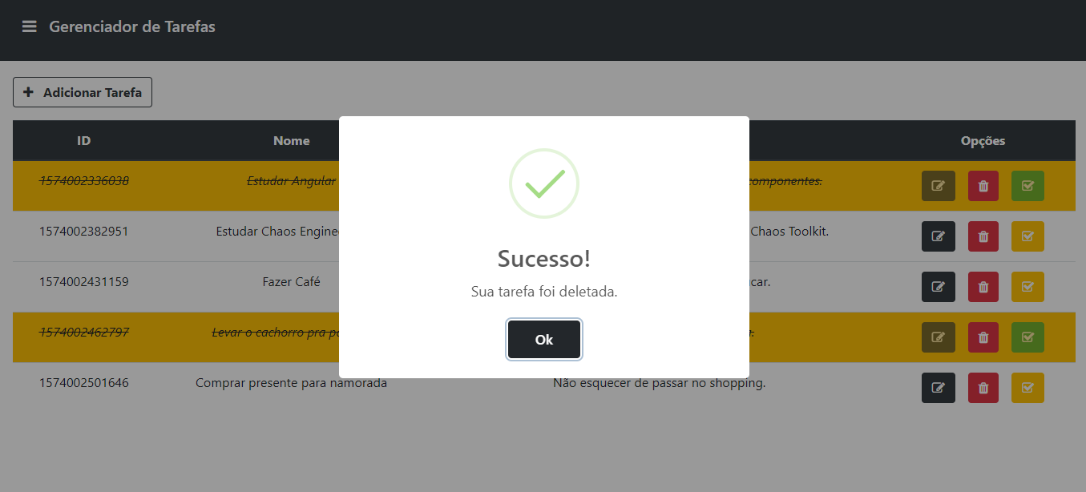
Figura 9 - Sucesso na remoção de tarefas.

3.3.1.3. Buscador de Repositórios
O Buscador de Repositórios é uma aplicação web que permite que o usuário digite o nome de um usuário qualquer do GitHub e clique no Botão “Pesquisar”. A aplicação faz uma requisição na API do GitHub para obter algumas informações úteis a respeito do usuário pesquisado. O perfil deste usuário é exibido na tela contendo seu nome, localidade e avatar (foto cadastrada no GitHub), além de possuir um link que funciona como um accordion permitindo o usuário visualizar todos os repositórios públicos deste membro do GitHub pesquisado. Desenvolvido com HTML, CSS3 com Bootstrap e JavaScript, tem a interface responsiva e de fácil interação. A Figura 10 mostra como é a tela inicial sem haver usuário algum pesquisado.
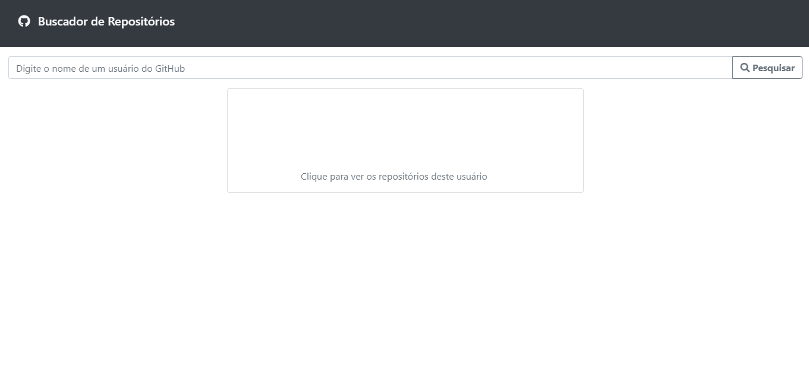
Figura 10 - Tela inicial do Buscador de Repositórios.
Abaixo do card que exibe os usuários do GitHub, existe um link chamado “Clique para ver os repositórios deste usuário”. Ao clicar neste link a tabela de repositórios do usuário é exibida. Caso o usuário não tenha digitado na barra de pesquisa, a mensagem “Primeiro digite o nome do usuário” é exibida. A Figura 11 mostra este comportamento.
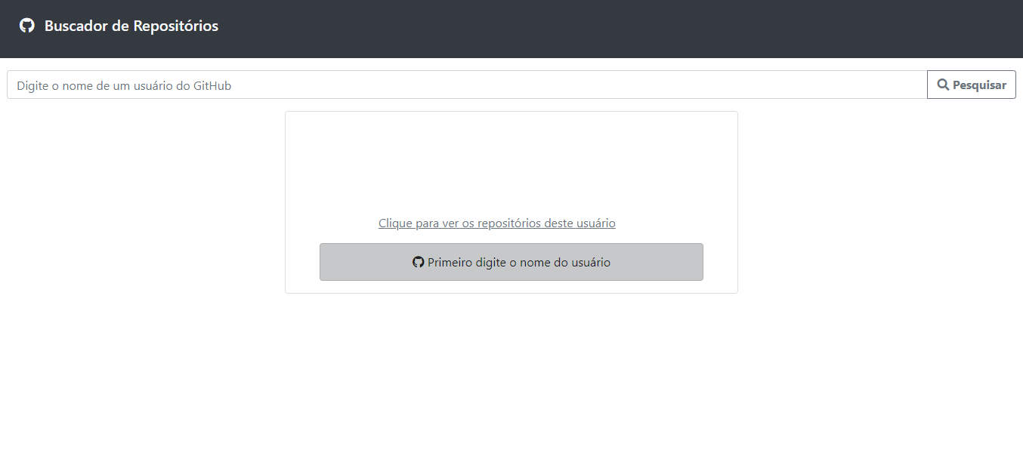
Figura 11 - Accordion sem usuário na barra de pesquisa.
Digitando “momanhaes” na barra de pesquisa é possível perceber o resultado da pesquisa. Uma requisição GET é feita à API do GitHub utilizando a biblioteca Axios passando o usuário “momanhaes” digitado na barra de pesquisa como parâmetro. Caso o usuário não exista, o erro 404 é exibido com um tratamento personalizado para que a mensagem seja mais amigável para o usuário. Se o campo para inserir o usuário não for preenchido e o botão para pesquisar for clicado, um erro é exibido na tela para que o usuário digite um usuário válido do GitHub. É possível perceber um resultado de sucesso analisando a Figura 12.
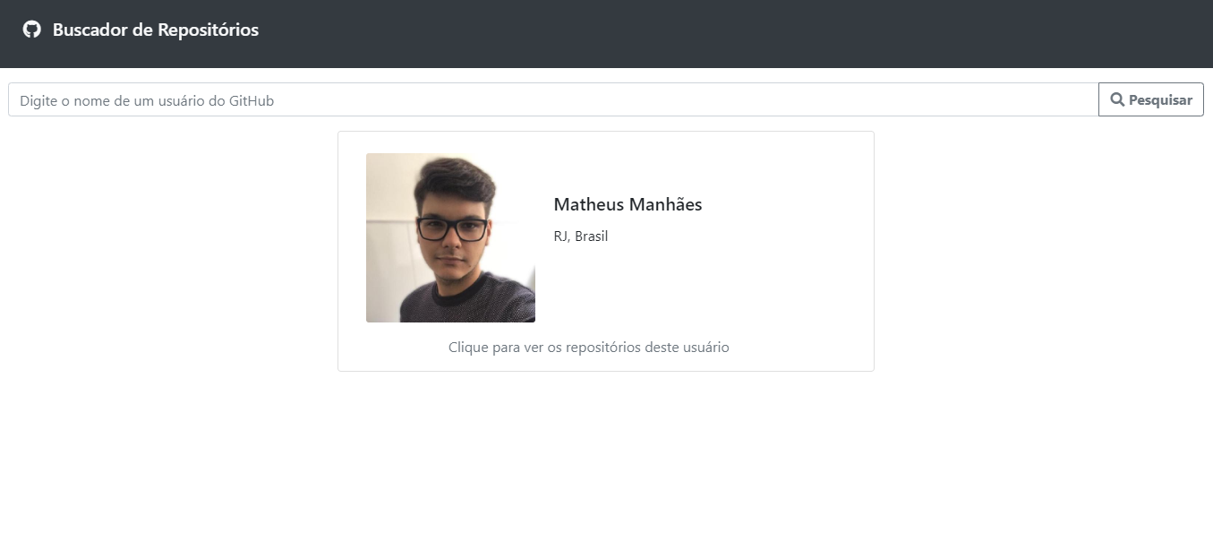
Figura 12 - Resultado de sucesso no Buscador de Repositórios.
É possível, analisando a Figura 12, que a aplicação trouxe à tela principal o avatar do usuário “momanhaes”, assim como sua localização e seu nome. Clicando no link abaixo de sua foto é possível verificar os repositórios públicos e forks deste usuário. Na Figura 13 é possível analisar este resultado.

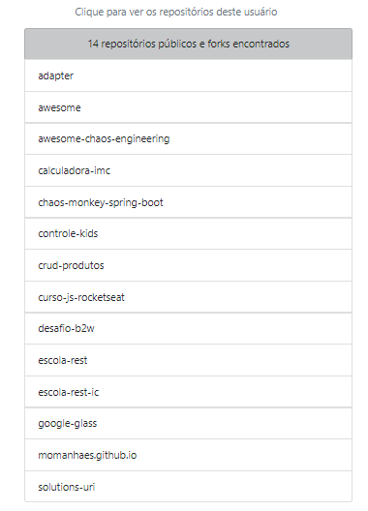
Figura 13 - Accordion em resultado de sucesso no Buscador de Repositórios.
Caso seja necessário buscar por outro usuário do GitHub na aplicação, todos os dados da pesquisa anterior são descartados e os dados do novo usuário são preenchidos. É possível perceber este comportamento na Figura 14. Com os dados preenchidos anteriormente como resultado da pesquisa do usuário “momanhaes”, foi pesquisado pelo usuário “felipe-b-oliveira” e o resultado dessa nova pesquisa sobrescreveram o resultado da pesquisa anterior.
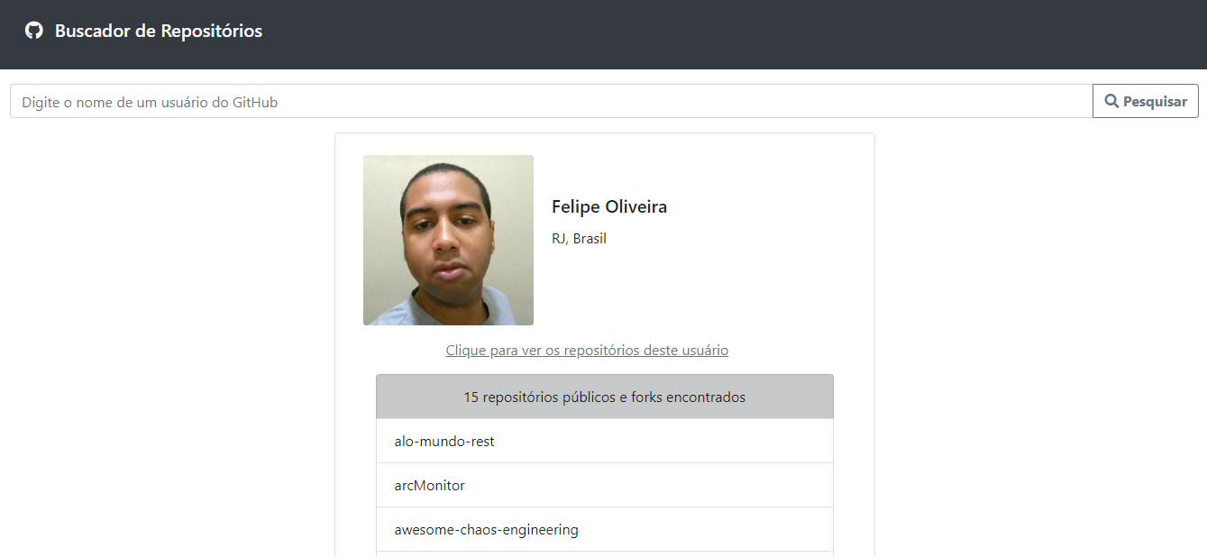
Figura 14 - Resultado de sucesso sobrescrito no Buscador de Repositórios.

3.3.1.4. API REST de Termos Úteis
A API de Termos Úteis é um servidor RESTful onde são usados os verbos HTTP para disponibilizar os recursos do servidor, sendo possível que uma aplicação front-end da camada de interface interaja com esse servidor a fim de consumir seus serviços. Os recursos usados nesta API são termos úteis da disciplina de Chaos Engineering. É possível inserir um novo termo, listar, editar, excluir e buscar um termo pelo seu ID. Os verbos utilizados neste servidor são: GET, POST, PUT, DELETE. Onde GET será usado exclusivamente para busca de termos. POST será utilizado para a criação de novos termos. PUT será utilizado para realizar alterações em termos já existentes. DELETE será usado para a remoção de termos.
Esta API foi desenvolvida com a linguagem de programação JavaScript, utilizando a plataforma Node.js. O servidor foi escrito usando Express, um framework utilizado para desenvolvimento de aplicações web e que facilita várias rotinas e disponibiliza alguns recursos. Os dados são persistidos no MongoDB, um software de banco de dados gratuito e NoSQL. O MongoDB é orientado a documentos, o que significa que os registros guardados no banco seguem uma estrutura flexível e adaptável. Seus documentos são semelhantes ao formato JSON. O MongoDB não foi instalado em uma máquina local, mas em um contêiner Docker, a fim de não causar uma dependência dos dados persistidos estarem em uma máquina física.
Após fazer toda a configuração para baixar o contêiner do MongoDB, definição do seu nome e redirecionamento de porta é necessário verificar quais imagens estão disponíveis através do comando docker ps –a, verificar quais imagens estão rodando através do comando docker ps e ir até o navegador e digitar localhost:27017. Caso a imagem do MongoDB não esteja rodando, é necessário executar o comando docker start mongo. Se o banco de dados estiver disponível, deverá ser exibida uma mensagem no navegador partindo do Docker, conforme ilustra a Figura 15. A mensagem diz: “It looks like you are trying to access mongoDB over HTTP on the native driver port”.
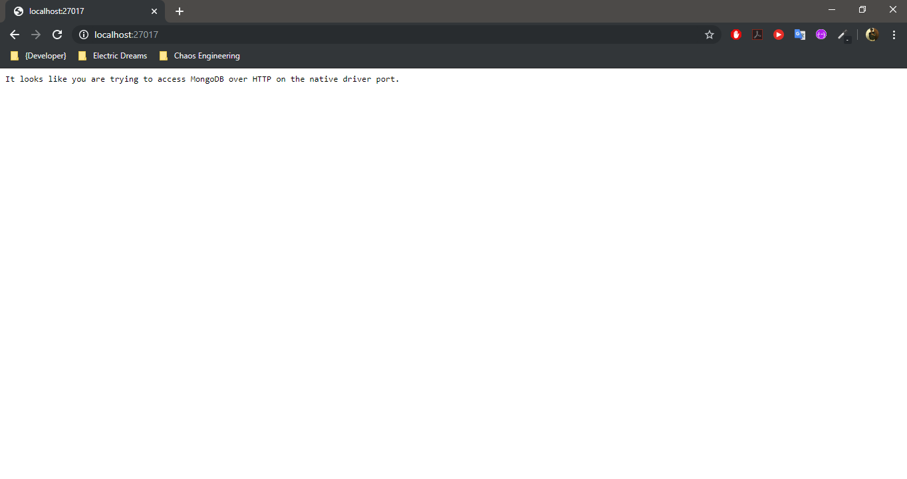
Figura 15 - Mensagem de sucesso do Docker.
Para pode interagir com os termos da API, foi definido um body, que também serve de schema para o banco de dados, para padronizar a forma como os dados vão ser inseridos e editados na API e consequentemente persistidos no bando de dados. Conforme a Figura 16 ilustra, os termos terão um nome, uma descrição e um log de registro que será definido automaticamente a cada inserção, a fim de mostrar a data e hora que cada registro foi criado.

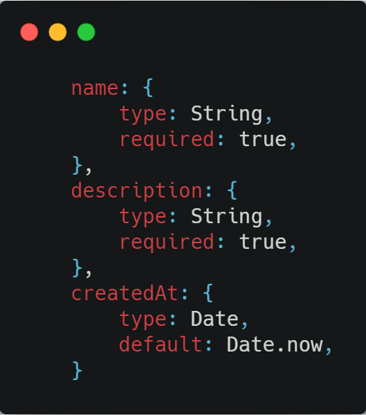
Figura 16 - Modelo de definição dos termos da API.
Foram criadas rotas na API para que seja possível interagir e consumir seus recursos. Todo o contexto da aplicação como rotas, esquemas e nomenclatura de arquivos tiveram o nome “attack” usado como prefixo, pois ataque é algo muito comum na disciplina de Chaos Engineering. Portanto, por questões de preferência visual, sem afetar absolutamente em nada o funcionamento da API, foi escolhido o prefixo “attack” ao invés de “terms”, pois “attack” harmoniza-se melhor com a disciplina de Engenharia do Caos, enquanto “terms” tem uma contextualização mais genérica.
As rotas e seus respectivos verbos HTTP são as seguintes:
GET /attacks – rota utilizada para a listagem de termos.
GET /attacks/:id – rota utilizada para listar o termo que possui o ID recebido como parâmetro, ou seja, irá listar um termo específico de acordo com o ID recebido pelo usuário.
POST /attacks – rota utilizada para a criação de um novo termo.
PUT /attacks/:id – rota utilizada para alterar dados do termo que possui o ID recebido como parâmetro, ou seja, irá editar um termo específico de acordo com o ID recebido pelo usuário.
DELETE /attacks/:id – rota utilizada para excluir o termo que possuir o ID recebido como parâmetro, ou seja, irá excluir um termo específico de acordo com o ID recebido pelo usuário.
Usando o Insomnia, um software responsável por armazenar, organizar e executar requisições de APIs REST, é possível testar cada uma das rotas especificadas acima, permitindo assim, através do Insomnia, criar, listar, editar e excluir termos da disciplina de Engenharia do Caos.
Na Figura 17 é possível analisar um exemplo de criação de termo com o Insomnia, realizando uma requisição POST para criar um novo termo.
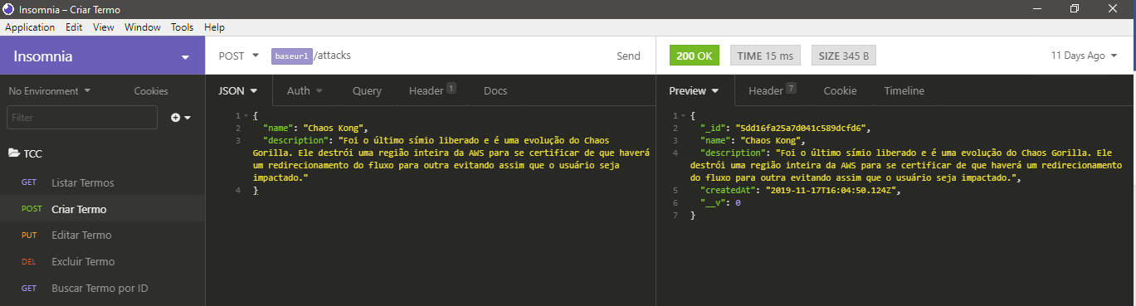
Figura 17 - Criação de termos na API com Insomnia.
Na Figura 18 é possível analisar, em outra requisição e desta vez um GET para listar os termos, o termo anteriormente criado sendo exibido na listagem, também utilizando o Insomnia.
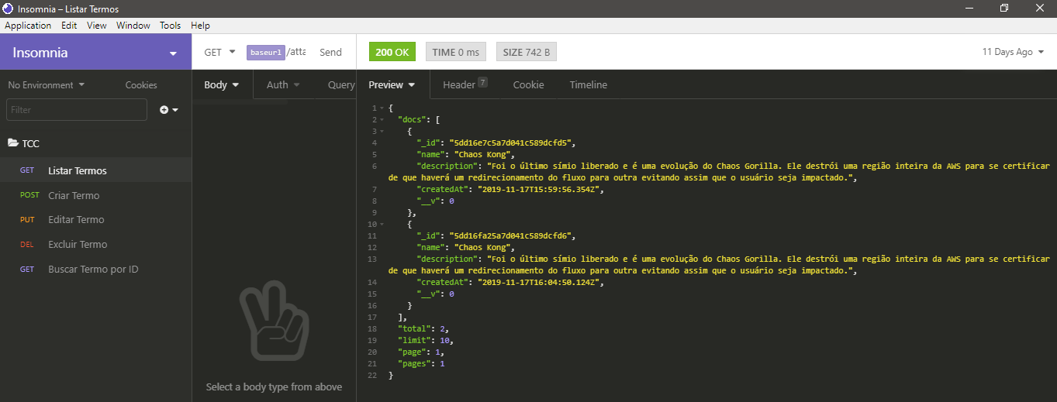
Figura 18 - Listagem de termos na API com Insomnia.
É possível perceber na imagem que, com o Insomnia, também é possível editar, excluir e buscar um termo pelo ID.
Na Figura 19 também é possível perceber o resultado da criação do termo com Insomnia fazendo uma requisição no navegador.
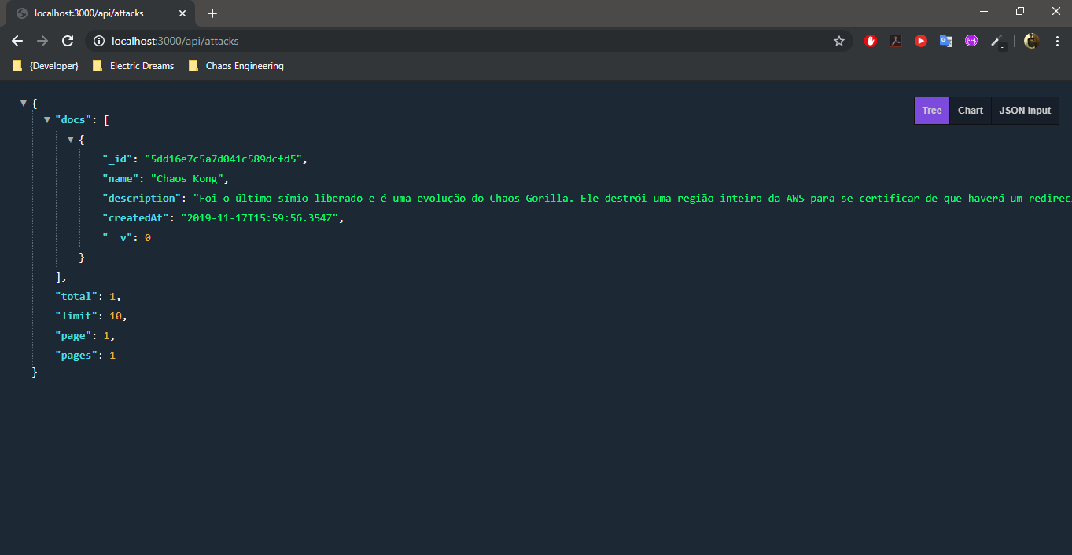
Figura 19 - Listagem de termos da API no navegador.
Também é possível perceber como é o comportamento no MongoDB utilizando o software Robo3T, uma ferramenta que reproduz graficamente os dados do MongoDB, visto que toda interação feita é consequentemente replicada no banco de dados. A Figura 20 mostra como os dados estão sendo persistidos no Mongo.
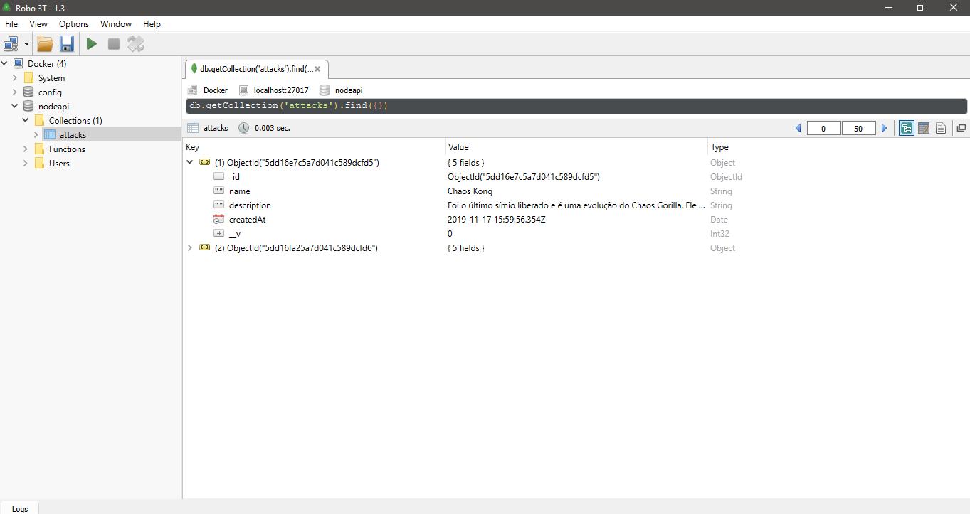
Figura 20 - Termo criado na API e persistido no MongoDB.

3.3.2. Conteinerização das Aplicações
A Figura 21 abaixo apresenta o painel do Docker chamado Docker Hub. Nele é possível ver todos os repositórios criados a fim de armazenarem um contêiner. É possível perceber na imagem que as 4 aplicações estão listadas.
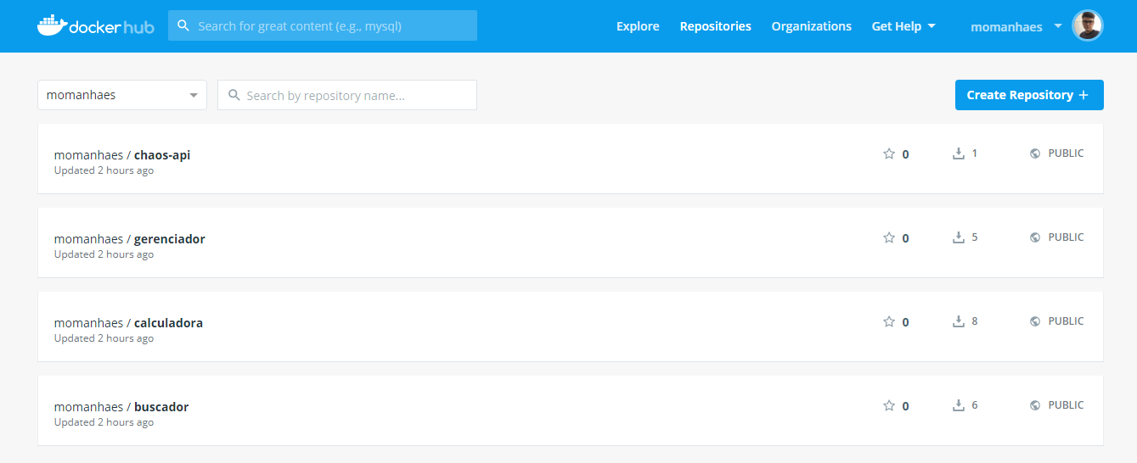
Figura 21 - Docker exibindo as aplicações do projeto.

3.3.3. Osquestração dos Contêineres
Utilizando o Minikube para gerar os pods e fazer o deploy das aplicações no Kubernetes, é necessário verificar se o serviço do Kubernetes está habilitado no painel do Docker Desktop. É importante ressaltar que nos arquivos deployment de cada aplicação é possível definir um número de réplicas para que, pensando no processo de melhoria da disciplina de Engenharia do Caos, possa ser feito o redirecionamento de fluxo quando o pod for derrubado. Definindo o número de réplicas para 1, por exemplo, é possível perceber que o Kubernetes se encarrega de alternar entre 2 pods gerenciando o fluxo de requisições da aplicação a fim de mantê-la sempre disponível, visto que o experimentos do Caos agem na intenção de derrubá-los. Com alguns pequenos comandos e passos de configuração é possível ter acesso ao dashboard do Kubernetes e verificar os status das aplicações, verificar como elas estão sendo servidas e qual porta deve-se usar para acessar cada uma delas. A Figura 22 mostra como é exibido este dashboard na tela de overview do painel do Kubernetes.
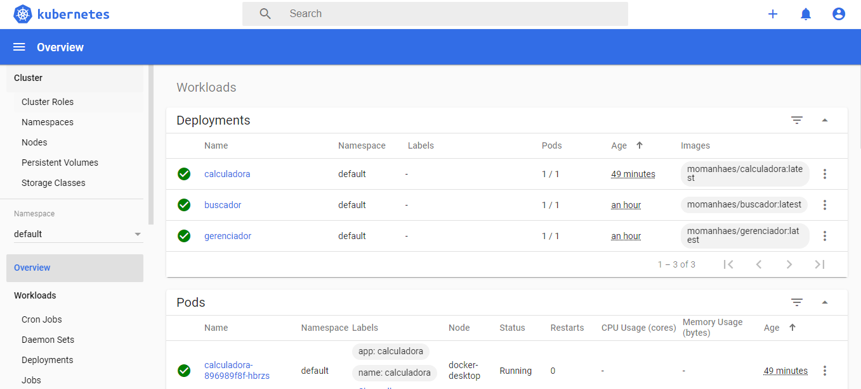
Figura 22 - Tela de overview do Kubernetes.

3.3.4. Deploy dos Pods
Pod é o nome dado pelo Kubernetes para um grupo de um ou mais contêineres que são geridos pelo seu serviço. Como boa prática de uso do Kubernetes, é necessário que seja utilizado um pod por aplicação, ou seja, a calculadora, o gerenciador de tarefas, o buscador de repositórios e a Chaos API terão um pod separado para cada, por mais que seja possível colocar as 4 aplicações em um só pod. Todos os 4 pods foram configurados nos serviços da Amazon, o AWS. O AWS faz o deploy dos 4 pods e oferece uma máquina virtual para que os 4 pods sejam servidos e estejam disponíveis para os usuários utilizarem, sem a necessidade de separar uma máquina física para este fim. O próprio AWS se encarrega de gerar uma URL para que seja possível acessar, através dela, as aplicações que estão nos pods do Kubernetes.

3.3.5. Execução dos Testes
Esta seção irá descrever como testes de CPU e Shutdown foram configurados e executados utilizando o Gremlin.

3.3.5.1. “Alô Mundo” no Gremlin
Neste projeto o Gremlin foi a primeira ferramenta utilizada para gerar conhecimento da disciplina de Engenharia do Caos. Embora ele seja limitado em sua versão free, é possível realizar alguns experimentos que serão bem úteis para analisar o comportamento dos alvos do serviço do Gremlin e o processo de geração de falhas nas aplicações.
Antes de utilizarmos como alvo do Gremlin uma das aplicações criadas, ou até mesmo todas, foi resolvido reproduzir seus ataques em uma máquina virtual criada especialmente para este fim. Foi utilizado o software Oracle VirtualBox para criarmos uma máquina virtual utilizando o sistema operacional Linux em sua distribuição Ubuntu.
Realizando um cadastro no site do Gremlin é possível acessar o seu painel a fim de estudar a documentação da ferramenta, configurar os ataques, criar grupos de ataques e acompanhar o resultado de alguns ataques.
Utilizando um terminal e executando o comando apt-transport-https é possível fazer a instalação do Gremlin no sistema operacional Ubuntu, previamente instalado na máquina virtual criada pelo VirtualBox. É necessário executar também os comandos abaixo substituindo a palavra “usuario” pelo usuário criado no site do Gremlin e a palavra “ip_servidor” pelo IP do servidor que se deseja realizar o ataque:
ssh usuario@ip_servidor
echo "deb https://deb.gremlin.com/ release non-free" |
sudo tee /etc/apt/sources.list.d/gremlin.list.

Para importar a chave GPG é necessário executar o comando abaixo no terminal:
sudo apt-key adv --keyserver keyserver.ubuntu.com --recv-keys C81FC2F43A48B25808F9583BDFF170F324D411349CDB294B29A5B1E2E00C24C022E8EF3461A50EF6

É necessário a execução do comando sudo apt-get update && sudo apt-get install -y gremlin gremlind para instalar o client e o daemon do Gremlin.
Após ter criado uma conta no site do Gremlin, um e-mail de verificação será enviado com um link para configuração da mesma. Nessa configuração, será enviado um Team ID e uma Secret Key para garantir que o ambiente em que os testes estão sendo executados estão isolados. Estas duas chaves também são necessárias para adicionar novos hosts que serão alvos dos ataques. É importante ressaltar que cada usuário de um mesmo time possui uma Secret Key diferente.
Após passar por esse processo de configuração, utilizando o comando gremlin init é possível criar ataques usando o Gremlin.

3.3.5.1.1. CPU Attack
Fazendo o login no site Gremlin e clicando em Create Attack é possível ser redirecionado para o fluxo de criação de um ataque.
Na guia Choose the Targets deve ser escolhido o host que foi configurado para ser atacado. É possível marcar a opção Random para uma escolha aleatória, caso estejam cadastrados vários hosts.
Na guia Choose a Gremlin é possível escolher uma de três categorias disponíveis. São elas Resource, State e Network. Cada categoria possui uma lista de ataques de acordo com cada perfil. Na versão free (versão que está sendo utilizada) estão disponíveis dois ataques: CPU na categoria Resource e Shutdown na categoria State. É necessário que seja escolhido CPU da categoria Resource.
Na opção Length é possível definir quanto tempo (em segundos) a CPU será atacada. Em Cores é possível definir a quantidade de núcleos da CPU que serão atacados. Em CPU Capacity é possível definir a porcentagem de consumo de CPU em cada núcleo. Será definido 120 para Length e 1 para Cores, visto que a opção CPU Capacity não está disponível na versão grátis.
Na guia Run the attack é possível executar o ataque ou agendá-lo. É necessário clicar em Unleash Gremlin para executar o ataque. Após ter programado o ataque no console do Gremlin no site, é possível verificar o impacto no processador causado pelo Gremlin no Linux Ubuntu usando o comando top.

3.3.5.2. Gremlin e Kubernetes
Após realizar o experimento “Alô Mundo” na sessão anterior disparando um ataque à CPU de uma máquina virtual Linux, foi realizado o mesmo procedimento de configuração nesta seção, só que dessa vez os alvos são os pods que estão servindo as aplicações calculadora e buscador de repositórios. Foi criado um ataque de shutdown, que tem por objetivo desligar os pods alvos e um ataque de CPU, que tem por objetivo aumentar o consumo de CPU dos pods alvos. Conforme representa a Figura 23, é possível verificar no console do computador o impacto causado pelo ataque de shutdown nos pods usando o comando top.
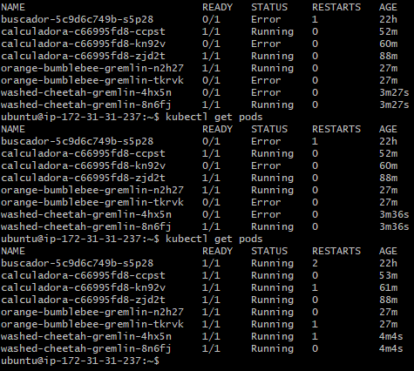
Figura 23 - Resultado do ataque de shutdown do Gremlin nos pods do Kubernetes.
Analisando a Figura 23 é possível verificar que os pods foram desligados algumas vezes e o Kubernetes se encarrou de reiniciá-los, pois previamente foram configurados réplicas para este pod. Também é possível verificar no console do AWS, conforme ilustra a Figura 24, o impacto causado pelo ataque de CPU nos pods. É possível perceber que no momento em que os testes são disparados, o gráfico exibe alguns picos no consumo de CPU, revelando que o teste criado no painel do Gremlin obteve sucesso.
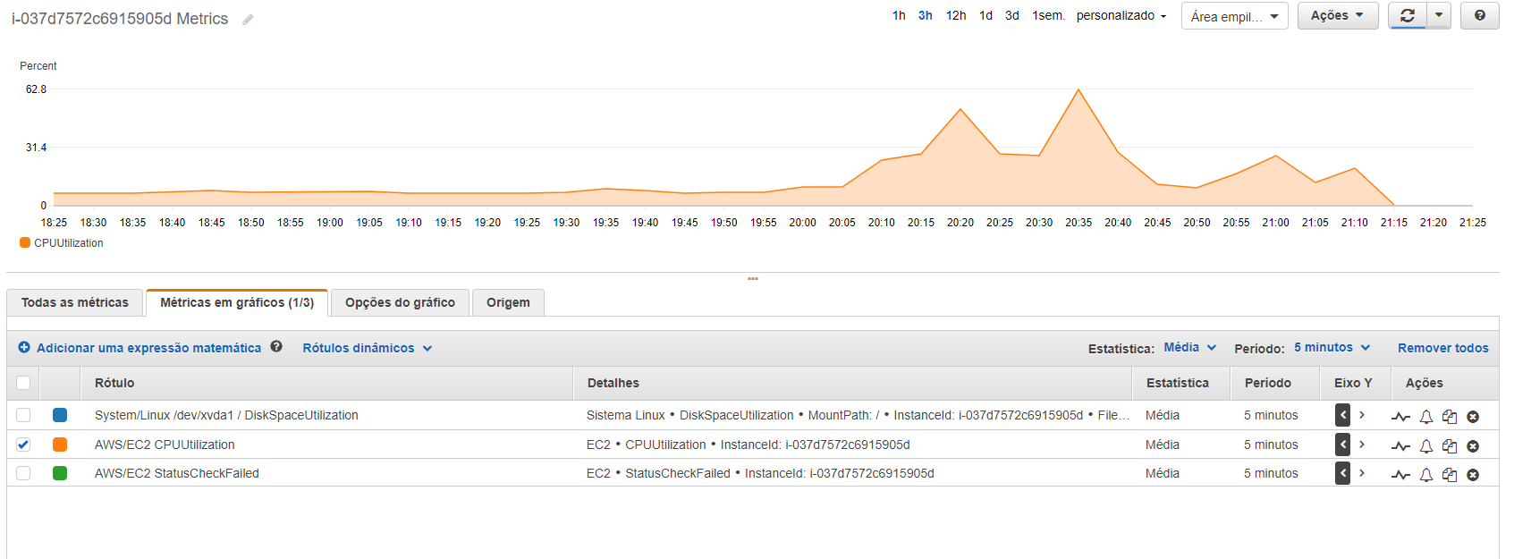
Figura 24 - Console do AWS exibindo o resultado do ataque de CPU do Gremlin.

3.3.4. Criação dos Testes
Assim como é possível executar ataques através da plataforma do Gremlin, o Chaos Toolkit também oferece uma plataforma para execução e criação de testes personalizados. Para este projeto foi criado um caso de teste bem parecido com o teste de shutdown do Gremlin. Através de um documento chamado “chaos-test.json”, configuram-se coisas como o nome do ataque, que neste caso é “Pod should be automatically killed and restarted when unhealthy”, as tags, os alvos e vários outros itens de configuração. É possível verificar na Figura 25 a estrutura deste ataque. Executando o comando chaos run chaos-test.json no terminal é possível verificar os resultados do ataque percebendo que a aplicação ficou indisponível na URL que a serve, assim como no console do Kubernetes também é possível perceber que a aplicação foi desligada e o próprio Kubernetes se encarregou de reiniciá-la. É importante ressaltar que para executar o teste do Chaos Toolkit é necessário que o computador possua o Docker, o Minikube, o Python e seu gerenciador de pacotes PIP.
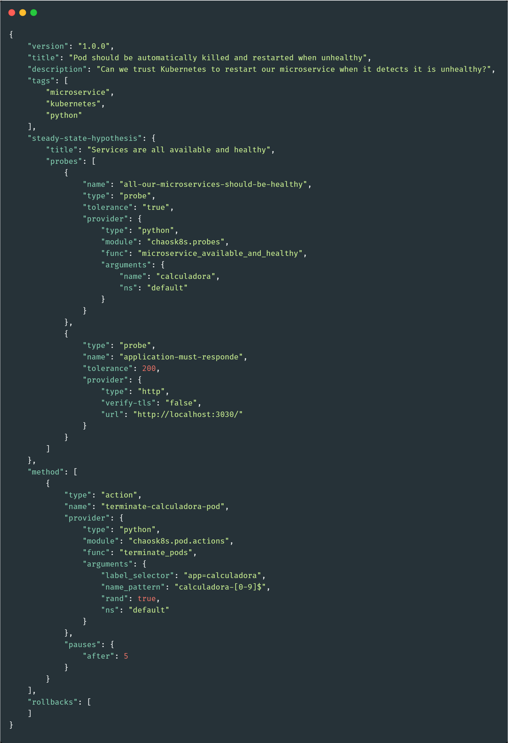
Figura 25 - Ataque criado com Chaos Toolkit.
O Chaos Toolkit possui integração com o Latex, software responsável pela criação de PDFs automáticos de acordos com os arquivos de log que o Chaos Toolkit gera no resultado dos seus testes. O Latex lê todo o arquivo e monta um PDF, assim gerando um log um pouco mais apresentável e legível para o usuário. É necessário instalar os plugins textlive-latex-base, textlive-fonts-recommended, textlive-fonts-extra, textlive-latex-extra e pdflatex para gerar o documento PDF conforme ilustra a Figura 26, Figura 27, Figura 28, Figura 29 e Figura 30.
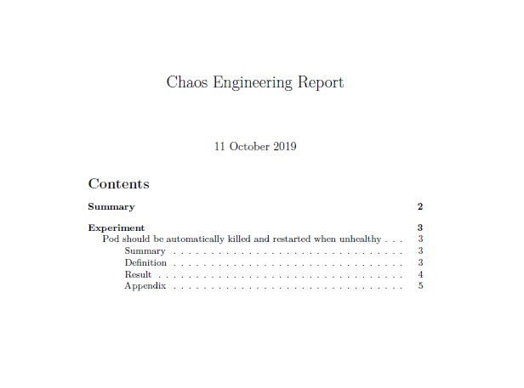
Figura 26 - Chaos Engineering Report do Chaos Toolkit - Página 1.

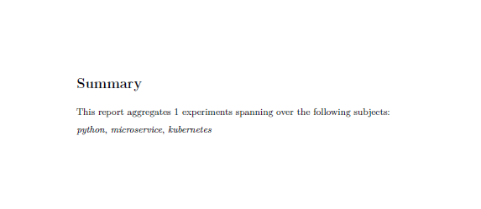
Figura 27 - Chaos Engineering Report do Chaos Toolkit - Página 2.

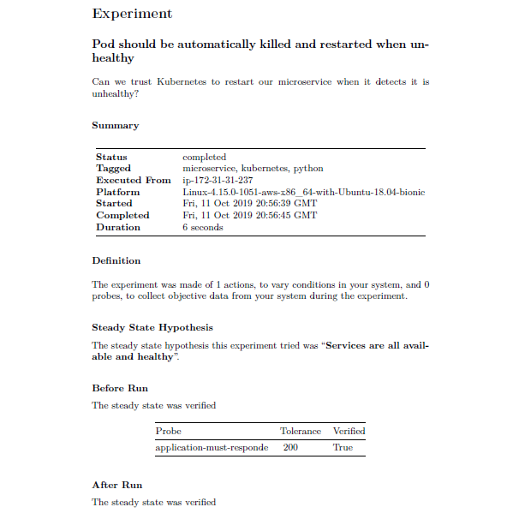
Figura 28 - Chaos Engineering Report do Chaos Toolkit - Página 3.
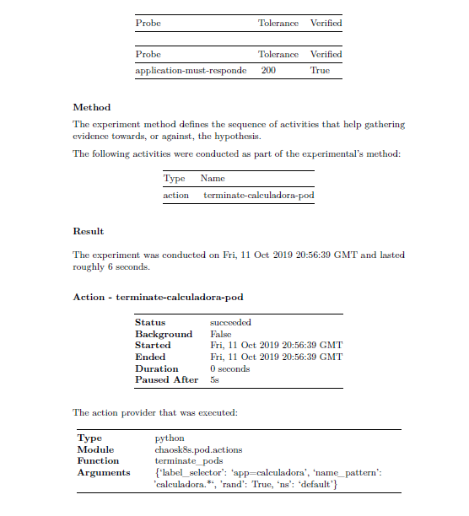
Figura 29 - Chaos Engineering Report do Chaos Toolkit - Página 4.

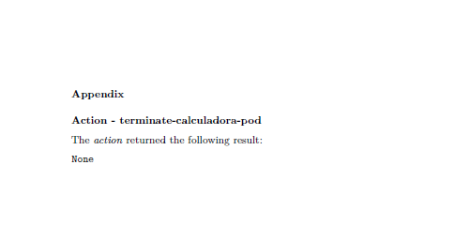
Figura 30 - Chaos Engineering Report do Chaos Toolkit - Página 5.

3.4. Tecnologias Utilizadas
Nesta seção serão descritas as tecnologias Chaos Toolkit, Gremlin, Docker, Kubernetes Minikube e AWS.

3.4.1. Chaos Toolkit
Chaos Toolkit é um framework de código aberto que disponibiliza um kit de ferramentas para execução e criação de experimentos de Chaos Engineering. O framework tem dois principais propósitos: prover uma ferramenta completa, porém simples a fim de fornecer um ponto de partida fácil para a aplicação da disciplina (Chaos Engineering) e disponibilizar uma API aberta para a comunidade para que qualquer experimento de Caos possa ser executado consistentemente usando integrações com outras ferramentas que estão surgindo. A Figura 31 mostra como esse processo é simples.
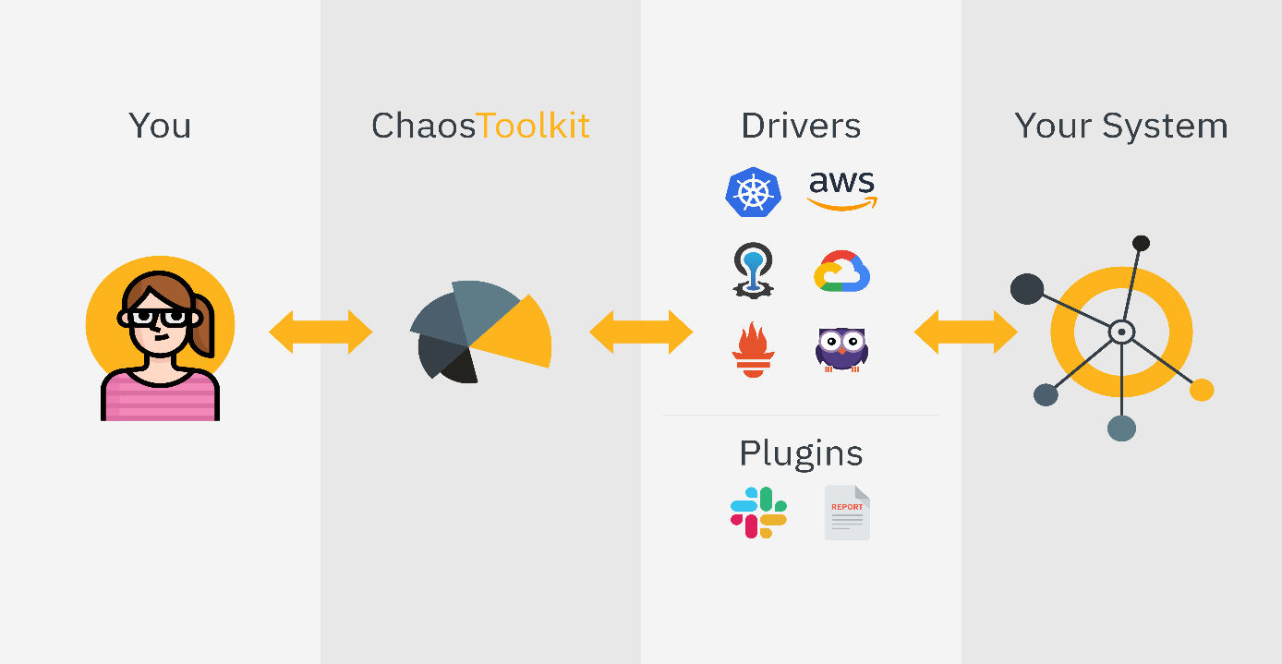
Figura 31 - Arquitetura do Chaos Tookit.
Fonte: Documentação do Chaos Tookit.

O Chaos Toolkit visa tornar simples e direto, seguindo os Princípios da Engenharia do Caos, a execução de experimentos contra o seu sistema ativo, a fim de criar confiança em seu comportamento e aprender sobre possíveis pontos fracos.
Foi escolhida esta ferramenta para poder escrever casos de testes similares ao Gremlin. O uso do Chaos Toolkit permite a criação dos experimentos, execução dos mesmos e integração com os outros serviços como o Gremlin, Docker, Kubernetes e AWS.

3.4.2. Gremlin
O Gremlin é uma ferramenta paga, mas oferece alguns recursos grátis, porém limitados. Criada a fim de “Transformar o fracasso em resiliência”, como diz em sua documentação, o Gremlin oferece uma estrutura a fim simular interrupções reais com segurança e com uma crescente biblioteca de ataques. Gremlin se encaixa na categoria FaaS, onde oferece uma plataforma para os usuários encontrarem pontos fracos em seus sistemas antes que eles possam causar problemas.
Foi escolhido o Gremlin, pois é possível realizar alguns experimentos que estão divididos pelas categorias “Resource”, “State” e “Network”. Cada categoria possui uma lista de ataques de acordo com cada perfil. Na versão grátis estão disponíveis dois ataques: CPU na categoria “Resource” e “Shutdown” na categoria “State”. Escolhendo o Gremlin como ferramenta deste trabalho é possível executar experimentos de aumento do consumo de CPU do servidor assim como desligá-lo programadamente com alguns passos de configuração.

3.4.3. Docker
O Docker é uma plataforma aberta de desenvolvimento, envio e execução de aplicações. Fornece a capacidade de empacotar e executar um aplicativo em um ambiente pouco isolado chamado contêiner. O isolamento e a segurança permitem executar muitos contêineres simultaneamente em um determinado host.
Foi escolhido o Docker para este projeto, pois com o Docker é possível criar imagens (containers prontos para deploy) a partir de arquivos de definição chamados Dockerfiles com facilidade, além do Docker utilizar como backend default o LXC, sendo possível definir limitações de recursos por container (memória, CPU e I/O, por exemplo). Sendo assim, o Docker é ideal para que possa “subir” as quatro aplicações em contêineres, visto que também seria fácil a integração com o Kubernetes e o AWS, que serão tratados nos próximos tópicos.

3.4.4. Kubernetes Minikube
O Kubernetes, também chamado de k8s, é uma plataforma de código aberto que automatiza as operações dos containers Linux. Essa plataforma elimina grande parte dos processos manuais necessários para implantar e escalar as aplicações em containers. O Kubernetes oferece um serviço para que os pods (grupo de um ou mais contêineres) sejam facilmente gerenciados.
Já o Minikube é uma ferramenta que facilita a execução local do Kubernetes. O Minikube executa um cluster Kubernetes de nó único dentro de uma Máquina Virtual (VM).
Esse projeto faz uso do Kubernetes com Minikube, pois ele tem a responsabilidade de gerenciar as aplicações com facilidade e eficiência. O Kubernetes foi feito para gerenciar clusters que podem incluir hosts em clouds públicas, privadas ou híbridas. Por isso, o Kubernetes é a plataforma ideal para hospedar aplicações nativas em cloud que exigem escalabilidade rápida, algo que é essencial para o projeto, visto que serão realizados testes e experimentos de Chaos Engineering, onde será necessário, por exemplo, “subir” serviços que foram derrubados, analisar indisponibilidade dos serviços e configurar redirecionamento de fluxo.

3.4.5. AWS
Amazon Web Services, também conhecido como AWS, é uma plataforma de serviços de computação em nuvem. É a maior empresa fornecedora de serviços em nuvem, oferecendo cerca de 165 serviços completos incluindo série de aplicativos, incluindo computação, armazenamento, bancos de dados, redes, análises, machine learning e inteligência artificial (IA), Internet das Coisas (IoT), segurança e desenvolvimento, implantação e gerenciamento de aplicativos.
Foi escolhido o uso do AWS para este projeto para não precisar fazer o setup e o deploy de toda a configuração e recursos do projeto em uma máquina física. Seria extremamente complicado ter que deixar um computador disponível e ligado para que pudéssemos realizar as atividades deste trabalho, além de termos a possibilidade de analisarmos os gráficos de monitoramento do serviço da Amazon, visto que o AWS oferece serviços cloud de maneira excepcional, onde grandes empresas utilizam de seus recursos, além de oferecer serviços grátis com fins experimentais.

4. Conclusão

4.1. Considerações Finais
Aqui serão descritas as considerações finais.

4.2. Contribuições
Aqui serão descritas as contribuições.

4.3. Trabalhos Futuros
Aqui serão descritos os trabalhos futuros.

5. Referências Bibliográficas
ROSENTHAL, Casey. Chaos Engineering: Building Confidence in System Behavior through Experiments. Oreilly, 2017. Disponível em: < https://www.oreilly.com/ideas/chaos-engineering>. Acesso em: 11 mar. 2019.
Links Acessados
Netflix. Sobre a Netflix. Site. Disponível em: < https://media.netflix.com/pt_br/about-netflix>. Acesso em: 5 de outubro de 2019.
Chaos Toolkit. Chaos Tookit Site. Disponível em: <https://docs.chaostoolkit.org/>. Acesso em: 15 de novembro de 2019.

GitHub Chaos Toolkit. Chaos Tookit Documentation. Disponível em: <https://github.com/chaostoolkit/chaostoolkit/>. Acesso em: 15 de novembro de 2019.

Gremlin. Gremlin Documentation. Disponível em: <https://www.gremlin.com/docs/>. Acesso em: 15 de novembro de 2019.

W3Schools. HTML Tutorial. Disponível em:
<https://www.w3schools.com/html/>. Acesso em: 15 de novembro de 2019.

MDN Web Docs. HTML5 Documentation. Disponível em:
<https://developer.mozilla.org/pt-BR/docs/Web/HTML/HTML5/>. Acesso em: 15 de novembro de 2019.

W3Schools. CSS Tutorial. Disponível em:
<https://www.w3schools.com/css/>. Acesso em: 15 de novembro de 2019.

Bootstrap. Bootstrap Documentation. Disponível em:
<https://getbootstrap.com/docs/4.3/getting-started/introduction/>. Acesso em: 15 de novembro de 2019.
MDN Web Docs. Documentação JavaScript. Disponível em:
<https://developer.mozilla.org/pt-BR/docs/Aprender/JavaScript/>. Acesso em: 15 de novembro de 2019.

Node.js. Documentação Node.js. Disponível em:
<https://nodejs.org/pt-br/about/>. Acesso em: 15 de novembro de 2019.

Angular. Documentação Angular. Disponível em:
<https://angular.io/docs/>. Acesso em: 16 de novembro de 2019.

Docker. Documentação Docker. Disponível em:
<https://docs.docker.com/>. Acesso em: 16 de novembro de 2019.

Mundo Docker. O que é Docker? Disponível em: <https://www.mundodocker.com.br/o-que-e-docker/>. Acesso em: 16 de novembro de 2019.

Kubernetes Concepts. O que é um pod? Disponível em: <https://kubernetes.io/docs/concepts/workloads/pods/pod/>. Acesso em: 16 de novembro de 2019.

Red Hat. O que é Kubernetes? Disponível em: <https://www.redhat.com/pt-br/topics/containers/what-is-kubernetes/>. Acesso em: 16 de novembro de 2019.

Kubernetes. Site Oficial. Disponível em: < https://kubernetes.io/pt/docs/home/>. Acesso em: 16 de novembro de 2019.

Kubernetes. Getting Started – Installing Kubernetes with Minikube. Disponível em: < https://kubernetes.io/docs/setup/learning-environment/minikube/>. Acesso em: 16 de novembro de 2019.

AWS. Documentação da AWS. Disponível em: <https://docs.aws.amazon.com/index.html?nc2=h_ql_doc_do_v />. Acesso em: 16 de novembro de 2019.

Site Oficial do AWS. O que é AWS? Disponível em: <https://aws.amazon.com/pt/what-is-aws/>. Acesso em: 16 de novembro de 2019.

